Estrategias de enraizamiento de genotipos Brachiaria en suelos ácidos y de baja fertilidad en Colombia
Rooting strategies of Brachiaria genotypes in acid and low fertility soils of Colombia
Jaumer Ricaurte1, Idupulapati M. Rao2, y Juan Carlos Menjivar F.3
^{1,2}Centro Internacional de Agricultura Tropical-CIAT, AA 6713. Cali, Colombia. ³Facultad de Ciencias Agropecuarias,Universidad Nacional de Colombia, AA 237. Palmira, Valle del Cauca, Colombia. (Autor para correspondencia:j.ricaurte@cgiar.org,irao@cgiar.org)
REC.: MAYO 8/07. ACEPT.: SEPTIEMBRE 3/07

RESUMEN
En un Haplustox de los Llanos Orientales de Colombia se evaluaron durante 41 meses 6 genotipos de Brachiaria con resistencia variable a niveles altos de Al⁺³ en dos niveles de nutrientes. Los genotipos con resistencia media y alta mantuvieron altas producciones de biomasa aérea en los primeros meses, decrecieron a valores medios y estables hacia los 21 meses. La producción de biomasa y longitud de raíces en los genotipos de Brachiaria y especies de sabana nativa fue mayor en época lluviosa, con alta producción en los primeros 5 cm del perfil de suelo. Las gramíneas de la sabana nativa y B. decumbens CIAT 606 (altamente resistente a Al⁺³) generaron raíces finas y menor biomasa de raíces. Durante la época seca los genotipos de Brachiaria con resistencia media y alta a aluminio generaron raíces más profundas que la sabana nativa. La época seca indujo una producción de longitud y biomasa de raíces proporcionalmente más profundas que la lluviosa, tanto en genotipos de Brachiaria con resistencia media y alta a aluminio como en especies de la sabana nativa.
Palabras clave: Brachiaria decumbens; Brachiaria brizantha; gramíneas nativas.

ABSTRACT
In a Typic Haplustox soil in the “Altillanura” of the Eastern Plains (Llanos Orientales) of Colombia Shoot biomass production was evaluated, during 41 months in 6 Brachiaria genotypes with variable resistance to high Al levels. with two nutrient levels. Moderate and highly Al-resistant Brachiaria genotypes maintained high shoot biomass production in early months of establishment, declined to medium values until 21 months. Root biomass and root length production of Brachiaria genotypes, as well as native savanna grasses, was greater during rainy season, with a high root production in the first 5 cm of the soil. Savanna species and the genotypes B. decumbens CIAT 606 (high Al⁺³ resistant) produced finer roots and less root biomass than native savanna species. The dry season induced a proportional increase in deeper root length and biomass production compared with rainy season in both moderately and highly Al-resistant Brachiaria genotypes as well as in native savanna species.
Key words: Brachiaria decumbens; Brachiaria brizantha; native grasses.

INTRODUCCIÓN
Los suelos de los Llanos Orientales colombianos generan alta producción de ganado vacuno sustentado en pasturas nativas e introducidas, entre las cuales destaca Brachiaria con más de 1 Mha (Botero, 2003). Brachiaria es un género de origen africano (Argel y Keller-Grein, 1996) del que se han derivado cultivares con alto impacto en América tropical durante los 20 a 25 años siguientes a su introducción en Brasil a comienzos de los 1970 (Miles et al.,2004).
La mayoría de los cultivares comerciales de Brachiaria están adaptados a suelos ácidos (Rao et al.,1996) B. decumbens Stapf cv. Basilisk (CIAT 606) presentó mayor longitud de raíz y menor diámetro promedio de raíz que el híbrido CIAT 36061 y que accesiones brizantha (A. Rich) Stapf cv. Marandú (CIAT 6294) y B. ruziziensis Germain & Evrard 44-02 cuando se les expuso a una solución con 200 µM de Al durante 21 días (Rao et al., 2004; Wenzl et al., 2006; Rao et al., 2006).
En un Oxisol de textura media y 90% de saturación de Al⁺³ de altillanura de Carimagua, Meta – Colombia, la producción de biomasa aérea vari&oacute entre 59 y 343 g planta⁻¹ en 55 genotipos (43 recombinantes genéticos, 4 padres y 8 accesiones) de Brachiaria evaluados al final de la época lluviosa 5.5 meses después de establecidos. Con aplicación baja de nutrientes, dos recombinantes genéticos (BRNO93/2009 y FM9201/1873 =CIAT 36061) fueron productivos durante las épocas de lluvia y de sequía, 5.5 y 10 meses después de establecidos, respectivamente. Un recombinante (BR93NO/1371 = CIAT 36060) generó mayor producción de área foliar, biomasa de hojas, contenido de N en hojas, así como mayor distribución de N y P hacia las hojas (Rao, Miles y Granobles, 1998).
B. dictyoneura evaluada con baja fertilización en un Oxisol franco arcilloso con bajo pH y alta saturación de Al⁺³ de Carimagua, presentó un promedio de 5.65 t ha⁻¹ de biomasa, 21.5 km m⁻² de longitud de raíz y 36.2 m g⁻¹ de longitud específica de raíz entre los 10 y 47 meses de establecidos. La sabana nativa presentó 1.4 t ha⁻¹, 9.5 km m⁻² y 71.9 m g⁻¹ de biomasa, longitud y longitud específica de raíz, respectivamente (Rao 1998; 2001). En un Oxisol de este mismo lugar B. dictyoneura produjo mayor materia seca de raíces que un grupo de leguminosas forrajeras evaluadas con suministros crecientes de P (Rao et al., 1996). Una pastura de B. decumbens productiva generó mayor producción de raíces que una pastura degradada en un Oxisol de la finca Matazul, en la altillanura del Meta, Colombia (Amézquita et al., 2004). La dinámica en la producción de biomasa y longitud de raíces en pasturas de especies introducidas y nativas son clave para entender el papel de las raíces en la obtención - reciclaje de nutrimentos y en el secuestro del carbono (Rao, 1998; 2001).
Por las consideraciones anteriores la investigación tuvo como objetivo evaluar durante tres años, al final de las épocas secas y lluviosas, la producción de biomasa aérea en seis genotipos de Brachiaria con resistencia variable a niveles altos de Al⁺³

MATERIALES Y MÉTODOS
El experimento se realizó en la finca Matazul, municipio de Puerto López, en el departamento del Meta - Colombia (4° 09' 16.5" N 72° 37' 49.9'). Los suelos presentaron textura franco-arcillo-arenosa entre 0-40 cm y franco arcillosa entre 40-100 cm de profundidad, bajos contenidos de P disponible, de K⁺, Ca⁺², Mg⁺² intercambiables y alta saturación de Al⁺³. Se utilizaron seis genotipos de Brachiaria con tolerancia variable a niveles altos de Al⁺³ [B.brizantha (A. Rich) Stapf CIAT 6294, B.decumbens Stapf CIAT 606 y los hí bridos CIAT 36087 (cultivar Mulato II), BR98NO/1251, BR99NO/4015 y BR99NO/4132].
Los genotipos se establecieron en 2001 con dos niveles de nutrientes (kg ha⁻¹; bajo= 20 P, 20 K, 33 Ca, 14 Mg y 10 S; alto= 80 N, 50 P, 100 K, 66 Ca, 28 Mg, 20 S, 2 Zn, 2 Cu, 0.1 B y 0.1 Mo más un suministro de la mitad de la dosis a los 24 meses como mantenimiento) en un diseño experimental de parcelas divididas en bloques completos al azar, los niveles de nutrientes en la parcela y los genotipos en la subparcela. La unidad experimental consistió de parcelas de 5 m x 2 m con 40 plantas distribuidas en cuatro surcos de 5 m de longitud y 0.5 m entre plantas.
La biomasa aérea se evaluó dos veces por año (al final de la época seca y lluviosa) con un marco de 0.25 m² en el área central de la parcela de los genotipos de Brachiaria y en cuatro sitios de la sabana nativa [Mesosetum loliiforme (Hochst.) Chase, Leptocoryphium lanatun Nees, Trachypogon vestitas Anders] adyacente al ensayo; se cortó a 5 cm de altura, se secó a 70 °C durante 48 horas y se pesó en balanza electrónica de precisión. Las raíces se separaron de muestras de suelo-raíces tomadas con barreno hidráulico (60.82 cm² al interior del área de corte de la parte aérea, a 0-5, 5-10, 10-20, 20-40, 40-60, 60-80 y 80-100 cm de profundidad) mediante lavado en tamices de 0.2 mm, se pasaron por un escáner "Commair Root length measurement de Hawker de Havilland Victoria LTD" para cuantificar su longitud, se secaron y se pesaron en balanza electrónica con ± 0.0001 g de precisión. La longitud y biomasa de raíz se convirtieron en km m⁻² y kg ha⁻¹ se calculó la longitud específica de raíz (m g⁻¹) y las relaciones entre producción de biomasa aérea total con biomasa y longitud de raíz (g g⁻¹ y g cm⁻¹, respectivamente). El modelo estadístico usado para comparar la sabana nativa con los genotipos de Brachiaria fue el de completamente al azar.
Finalmente se estimó la proporción acumulada de longitud y biomasa de raíz (Y) desde la superficie hacia profundidades del perfil de suelo (d, en cm). Los datos se ajustaron al modelo no lineal asintótico Y = 1 - b^{d} para describir la distribución vertical de raíces en los genotipos evaluados, donde Y es la fracción de raíz acumulada desde la superficie a la profundidad d (en cm) del perfil de suelo. Dado que b
es el único parámetro estimado del modelo, se puede usar como índice de la distribución vertical de las raíces asociando valores altos (por ejemplo 0.97) con mayor proporción de raíces en mayor profundidad del perfil y valores bajos (0.92) con menor proporción de raíces en mayores profundidades del perfil (Gale y Grigal, 1987).

RESULTADOS Y DISCUSIÓN
La producción de biomasa aérea viva y aérea total (viva + muerta) disminuyó a los 21 meses después de establecida. Los genotipos no se diferenciaron significativamente en producción de biomasa aérea a los 3 y los 10 meses después de establecidos. Posterior a esta fecha la accesión natural apomíctica CIAT 6294 y el híbrido apomíctico CIAT 36087 generaron mayor biomasa viva y total, seguidos por la accesión natural apomíctica CIAT 606 y el híbrido BR99NO/4015. Los híbridos BR99NO/4132 y BR98NO/1251 generaron una producción aérea significativamente inferior (Figura 1).
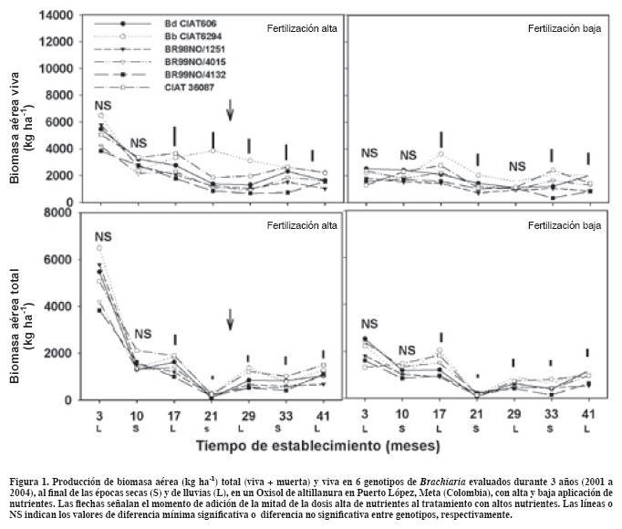

La drástica disminución en la producción de biomasa aérea viva 21 meses después de establecido el ensayo estaría relacionada con un período más fuerte de sequía. En CIAT Santa Rosa, 95 km al suroccidente de los ensayos, se registró una sequía más severa (64 días sin lluvia) que la de dos años anteriores (38 días sin lluvia) y un año posterior (48 días sin lluvia). Después de la sequía la producción de biomasa viva se recuperó hasta niveles similares al período anterior. Sin embargo, los genotipos CIAT 6294 y CIAT 36087 recuperaron más rápidamente el nivel de producción que BR99NO/4132.
La producción de biomasa de raíces varió con los cambios climáticos (sequía y lluvias) y con la fertilidad del suelo. El grupo de genotipos produjo en promedio 1.610 kg ha⁻¹ con alta fertilización al final de las lluvias, 29 meses después de establecidos; bajó a 1.090 al final del período de sequía, con 33 meses de establecidos y subió a 1.456 al final del siguiente período de lluvias, con 41 meses de establecidos (Figura 2). La biomasa aérea (viva + muerta) para esos mismos momentos fue de 1.500, 1.943 y 1.706 kg ha⁻¹, respectivamente. Con baja fertilización tanto la biomasa de raíces (1.366, 926 y 1.063 kg ha⁻¹) como aérea (1.133, 1.460 y 1.532 kg ha⁻¹) fueron menores a la de alta fertilización.

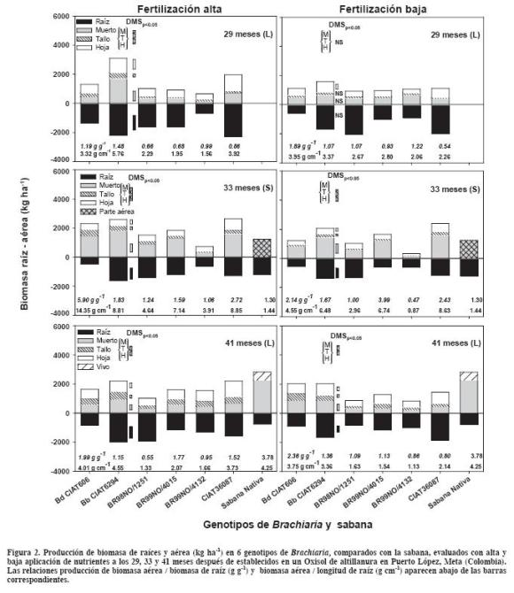

Los genotipos con mayor producción de biomasa aérea, B.brizantha CIAT 6294 y el híbrido CIAT 36087 también presentaron altos valores de relación biomasa aérea / biomasa de raíz y biomasa aérea / longitud de raíz, aunque inferiores a B.decumbens CIAT 606. Al final de la época lluviosa la sabana nativa también formó alta biomasa aérea, compuesta principalmente por biomasa muerta y una biomasa viva significativa inferior a genotipos de Brachiaria CIAT 6.294, CIAT 3.6087 y CIAT 606. Es probable que las especies locales de sabana nativa remuevan nutrientes de la biomasa muerta para mantener el crecimiento activo, como mecanismo de supervivencia (Rao, 1998).
Las raíces formadas durante la época lluviosa tuvieron más del doble de longitud, más de 30% de biomasa y fueron 29% más finas que las formadas durante la época seca (Tabla 1). Las diferencias entre seis genotipos de Brachiaria y la sabana nativa como testigo, en producción de biomasa, longitud de raíz y longitud específica de raíces distribuidos a través del perfil de suelo a los 33 (época seca) y 41 (época lluviosa) meses después del establecimiento se muestran en la Figura 3. La producción de biomasa y longitud de raíces disminuyeron con la profundización en el perfil, contrario a la longitud específica de raíces, indicando la formación de un sistema de raíces más escaso pero más fino en profundidad. Resultados similares encontró Rao (1998).
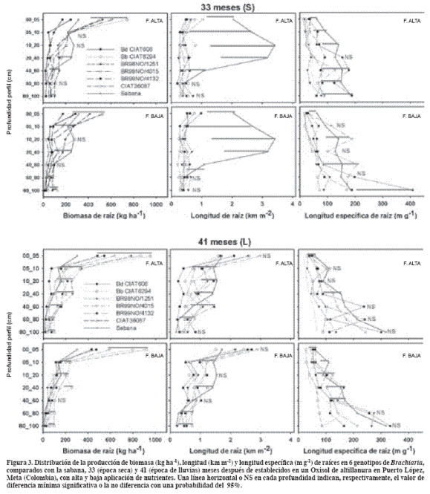

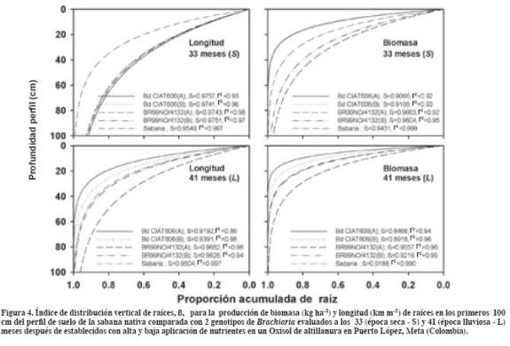

El genotipo B. decumbens CIAT 606, adaptado a suelos muy ácidos con altas saturaciones de aluminio (Al), generó raíces finas tanto en la época seca como en la lluviosa. Los híbridos medianamente adaptados a suelos ácidos –BR98NO/1251, BR99NO/4015 y BR99NO/4132– desarrollaron sistemas de raíces más finos durante la época lluviosa, mientras que el híbrido CIAT 36087 y CIAT 6294 (ambos con adaptación media a suelos ácidos) generaron sistemas de raíces gruesas durante las épocas lluviosa y seca. La sabana nativa formó mayor biomasa y longitud durante la época seca y un sistema de raíces finas tanto en la época seca como en la lluviosa (Tabla 1, Figura 3).
La biomasa de raíces del genotipo de raíces finas B. decumbens CIAT 606 fue significativamente inferior a la de los genotipos de raíces gruesas CIAT 6294 y CIAT 36087 (Tabla 1, Figura 3). B. brizantha CIAT 6294 con altos nutrientes, al final del período de sequía y con 33 meses de establecido, generó una biomasa de raíz significativamente mayor que la sabana nativa en los primeros 5 cm del perfil. Este genotipo y CIAT 36087 con baja aplicación de nutrientes formaron la mayor biomasa de raíces a esa misma profundidad durante el período de sequía, 33 meses después del establecimiento. Después de los 5 cm de profundidad, la biomasa de raíces en los genotipos cayó drásticamente,lo cual no ocurrió con la sabana.
Tal comportamiento en la producción de raíces superficiales se podría explicar por la localización de nutrientes de poca movilidad P, Ca y Mg a esa profundidad. Sin embargo, el índice de distribución vertical de raíces, b, mostró a la sabana nativa con una proporción de longitud de raíces más superficial que los genotipos de Brachiaria (Tabla 2, Figura 4). La proporción de biomasa de raíces de las especies de sabana fue intermedia entre los genotipo B. decumbens CIAT 606, BR98NO/1251 (más superficiales) y los otros cuatro genotipos de Brachiaria evaluados (más profundos).
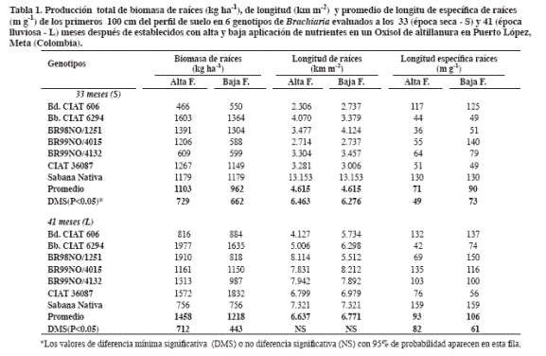

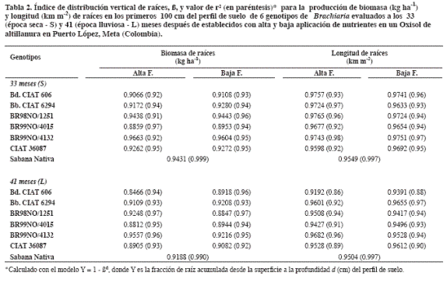

La mayor biomasa de raíces se formó durante las lluvias, 41 meses después del establecimiento, por los genotipos de Brachiaria. Con altos y bajos nutrientes, B. brizantha CIAT 6294 y el híbrido CIAT 36087 superaron significativamente a la sabana nativa en producción de biomasa de raíz en los primeros 5 cm de profundidad y generaron la mayor biomasa de raíces a través del perfil. El híbrido BR98NO/1251 con altos nutrientes también superó a la sabana nativa en los primeros 5 cm del perfil. En profundidad, el híbrido CIAT 36087 con bajo suministro de nutrientes superó a la sabana y a los otros genotipos (excepto a CIAT 6294) entre los 60 y 100 cm.
El índice de distribución vertical de raíces, b, mostró a la sabana nativa con una proporción de longitud de raíces intermedio entre los genotipos B.decumbens CIAT 606, BR98NO/1251, BR98NO/1251 (más superficiales) y BR99NO/4132, CIAT 36087,B.brizantha CIAT 6294 (más profundas).
El índice para biomasa de raíces mostró al híbrido BR99NO/4132 con raíces proporcionalmente más profundas que la sabana nativa y los otros cinco genotipos de Brachiaria (Tabla 2, Figura 4).
El nivel de nutrientes no influyó sobre el índice de distribución vertical de raíces (b) como sí lo hizo la disponibilidad de agua. La época seca indujo producción de longitud y biomasa de raíces proporcionalmente más profundas (b entre 0.9765-0.9549 y 0.9663-0.8859, respectivamente) que la época lluviosa (b entre 0.9682-0.9192 y 0.9557-0.8466 respectivamente), tanto en los genotipos de Brachiaria como en las especies de la sabana nativa (Tabla 2). Especies de la sabana nativa tuvieron longitud y biomasa de raíces proporcionalmente más profundas (b=0.953 y b=0.950 respectivamente) que pasturas de B. dictyoneura sola con baja aplicación de nutrientes (b=0.923 y b=0.933 respectivamente) y asociada con la leguminosa Centrosema macrocarpum con baja (b= 0.923 y b=0.931) y alta (b= 0.935 y b=0.940) aplicación de nutrientes (Rao, 1998). Es necesario continuar estudios de sistemas de raíces de pasturas, en perfiles de suelos de tierras bajas y laderas del trópico, que contribuyan al esclarecimiento de su papel en los ciclos del carbono y del nitrógeno en estos biomas.

CONCLUSIONES
- B.brizantha CIAT 6294 y CIAT 36087 produjeron mayor biomasa aérea (total y viva) y de raíces durante los primeros 3 años de establecimiento, manejados con un suministro de nutrientes de mantenimiento.
- Los genotipos de Brachiaria con resistencia media y alta a aluminio, establecidos con bajo y alto suministro de nutrientes, formaron una alta proporción de raíces en los primeros 5 cm.
- La época lluviosa indujo mayor producción de biomasa aérea y de raíces tanto en genotipos de Brachiaria con resistencia media y alta a aluminio como en especies de sabana nativa.
- Las especies de la sabana nativa y B. decumbens CIAT 606 (altamente resistente a Al⁺³) generaron raíces finas y menor biomasa de raíces que genotipos de Brachiaria con raíces más gruesas CIAT 6294 y CIAT 36087 (medianamente resistentes a Al⁺³).
- Las especies de sabana nativa y los genotipos de Brachiaria con resistencia alta a aluminio, generaron sistemas de raíces más escasos y delgados con el alejamiento de la superficie del suelo.
- Durante la época seca los genotipos de Brachiaria con resistencia media y alta a aluminio tuvieron raíces proporcionalmente más profundas que la sabana nativa, destacándose el híbrido BR99NO/4132.
- En la época se produjeron raíces proporcionalmente más profundas, tanto en genotipos de Brachiaria con resistencia media y alta a aluminio como en especies de la sabana nativa.

AGRADECIMIENTOS
Los autores agradecemos a Martín Otero, Jarden Molina, Ramiro García, Alberto López, Claudia Rojas, Isled Hernández, Camilo Plazas, Daniel Vergara, Gonzalo Rojas, Pedro Herrera y Diego Molina por su apoyo en los muestreos y procesamiento de las muestras, trabajo de mucha paciencia y dedicación. A Germán Escobar y Camilo Plazas por la identificación de las especies de sabana. Al CIAT (Centro Internacional de Agricultura Tropical), a BMZ (Das Bundesministerium fürWirtschaftliche Zusammenarbeit und Entwicklung, proyecto GTZ No.2000.7860.0.001.00 con contrato No.81043147 y proyecto GTZ No.05.7860.9-01.00 con contrato No. 81084613) y Semillas Papalotla que financiaron la realización del estudio.

BIBLIOGRAFÍA
1. Amézquita, E.; Thomas, R.J.; Rao, I.M.; Molina, D.L.; Hoyos, P. 2004. Use of deep-rooted tropical pastures to build-up an arable layer through improved soil properties o fan Oxisol in the Eastern Plaíns (Llanos Orientales) of Colombia. Agric. Ecosyst. Environ. 103: 269-277. Available online www.sciencedirect.com
2. Argel; Keller-Grein, 1996. Regional experience with Brachiaria: Tropical America – Humid Lowlands. In: Miles, W; Maass, L; Valle, Borges do; Kumble (eds.). Brachiaria: Biology, agronomy, and improvement . CIAT; Embrapa, Centro Nacional de Pesquisa de Gado de Corte (CNPGC), Cali, p. 164-177. (CIAT publication no. 259).
3. Botero, R. 2003. Potencial productivo y aspectos fisiológicos de los pastos tropicales bajo condiciones de manejo intensivo, como alternativa para recuperar praderas en suelos ácidos del piedemonte llanero. Proyecto tesis Ph. D. Universidad Nacional de Colombia.
4. Gale, M.R.; Grigal, D.F. 1987. Vertical root distribution of northern tree species in relation to successional status. Can. J. For. Res. 17: 829-834.
5. Miles, J. W., do Valle, C. B.; Rao, I. M. ; Euclides, V. P. B. 2004. Brachiaria grasses. In:. Sollenberger, L. E; Moser, L.; Burson, B. (eds) Warm-season grasses. ASA-CSSA-SSSA, Madison, WI, USA, pp.745-783.
6. Rao, I. M. 1998. Root distribution and production in native and introduced pastures in the South American savannas. In: Box Jr, J. E. (Ed.) Root Demographics and Their Efficiencies in Sustainable Agriculture, Grasslands, and Forest Ecosystems. Kluwer Academic Publishers, Dordrecht, The Netherlands. pp. 19-42.
7. Rao, I. M. 2001. Adapting tropical forages to low-fertility soils.In: Gomide, J. A.; Mattos, W. R. ; Silva da, S. C. (Eds.) Proceedings of the XIX International Grassland Congress. Brazilian Society of Animal Husbandry, Piracicaba, Brazil. pp. 247-254.
8. Rao, I. M.; Borrero, V.; Ricaurte, J.; García, R.; Ayarza, M. A. 1996a. Adaptive attributes of tropical forage species to acid soils II. Differences in shoot and root growth responses to varying phosphorus supply and soil type. J. Plant Nutr. 19: 323-352.
9. Rao, I. M.; Kerridge, P. C. ; Macedo, M. 1996b. Adaptation to low fertility acid soils and nutritional requirements of Brachiaria. In: Miles, J. W. ; Maass, B. L. ; Valle do, C. B. (eds.). The Biology, Agronomy, and Improvement of Brachiaria. CIAT, Cali, Colombia, pp. 53-71.
10. Rao, I.M.; Miles, J.W.; Granobles, J.C. 1998. Differences in tolerance to infertile acid soil stress among germplasm accessions and genetic recombinants of the tropical forage grass genus, Brachiaria. Field Crops Res. 59: 43-52.
11. Rao, I.M., Miles, J.W.; García, R. ; Ricaurte, J. 2004. Screening of Brachiaria for resistance to aluminum. In: Tropical grasses and legumes. Annual Report of the project IP-5. CIAT, Cali, Colombia. P 67. 217 p.
12.Rao, I. M.; Miles, J.W.;García, R.; Ricaurte, J. 2006. Selección de híbridos de Brachiaria con resistencia a aluminio. Past Trop 28: 20-25.
13. Wenzl, P.; Arango, A.; Chaves, A.; L. Buitrago, M.E.; Patiño, G.M.; Miles, J.; Rao, I.M. 2006. A greenhouse method to screen Brachiaria grass genotypes for aluminum resistance and root vigor. Crop Sci. 46: 968-973.

